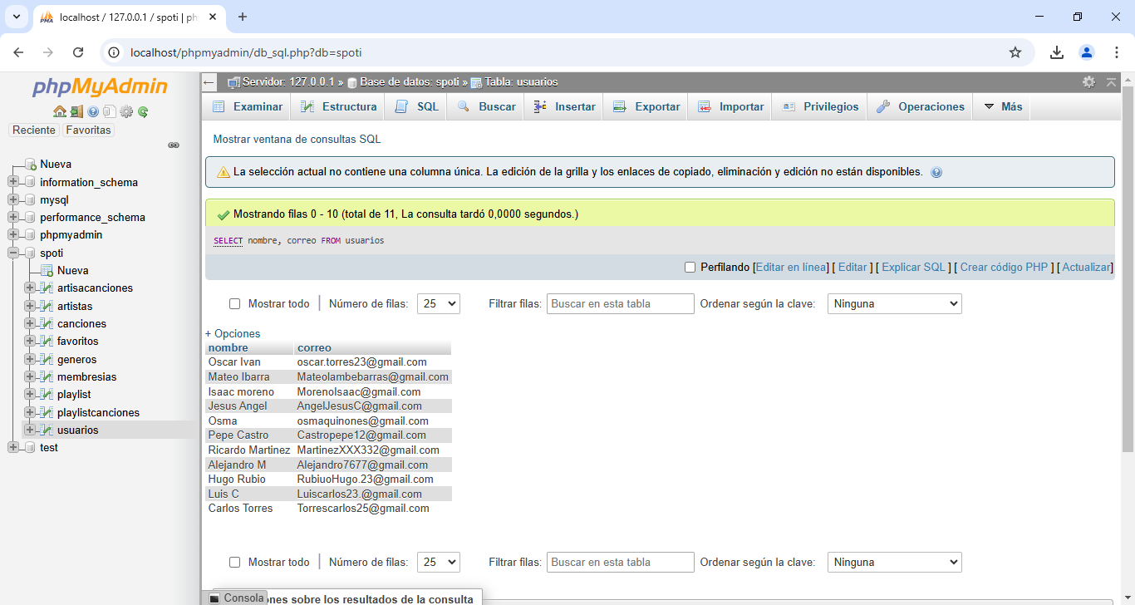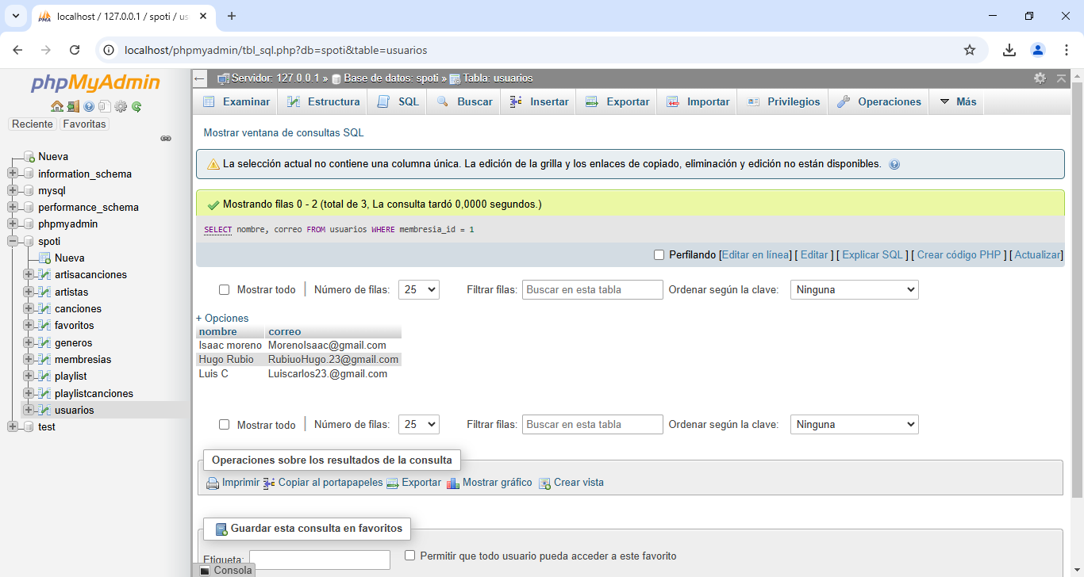

#1 LISTADO DE USUARIOS NOMBRE Y CORREO

#2 LISTADO DE USUARIOS CON PLAN FREE

#1 LISTADO DE USUARIOS NOMBRE Y CORREO

#3 LISTADO DE ARTISTAS

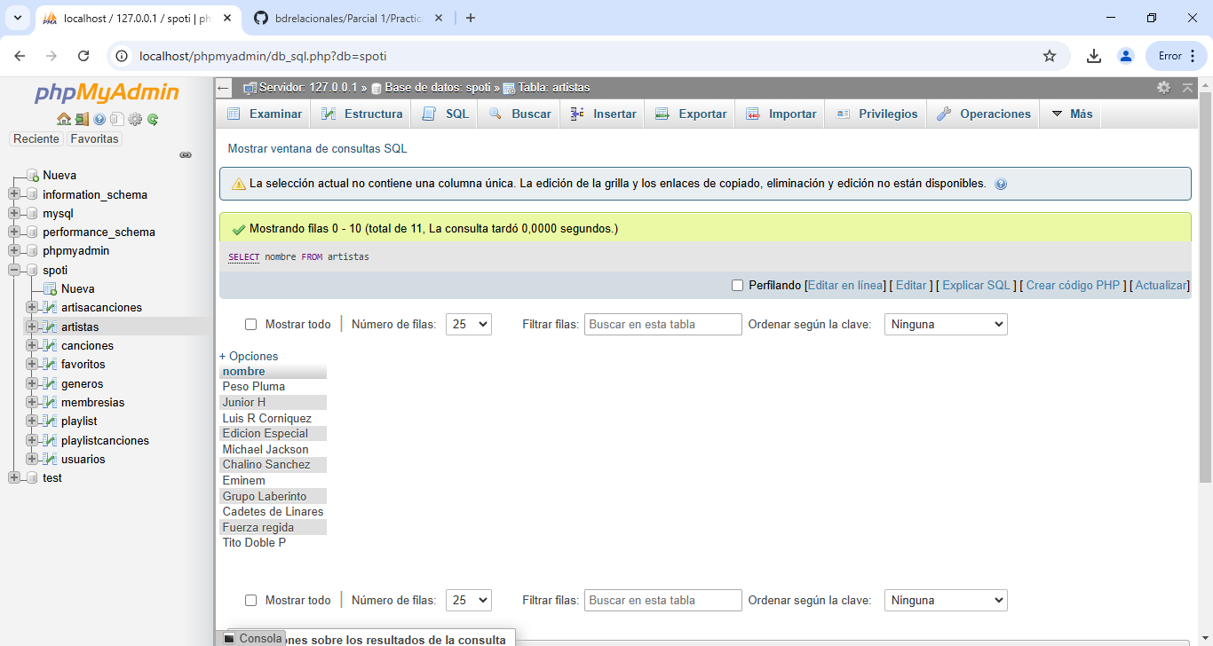

#3 LISTADO DE ARTISTAS

#4 LISTADO DE ARTISTAS SOLO CON LETRA A INICIAL

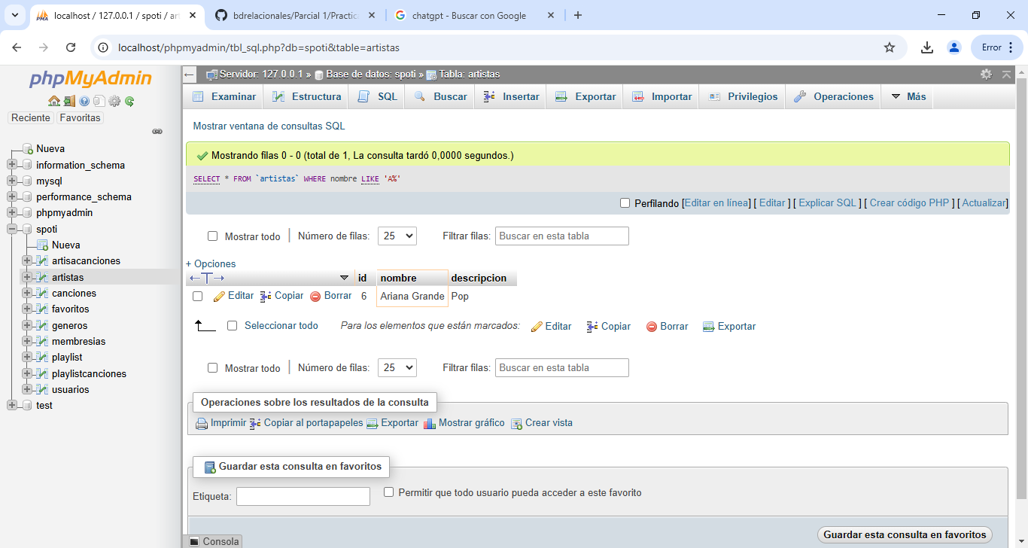

#5 OBTNER LISTADO DE MEMBRESIAS QUE CUESTAN MAS DE 100 PESOS

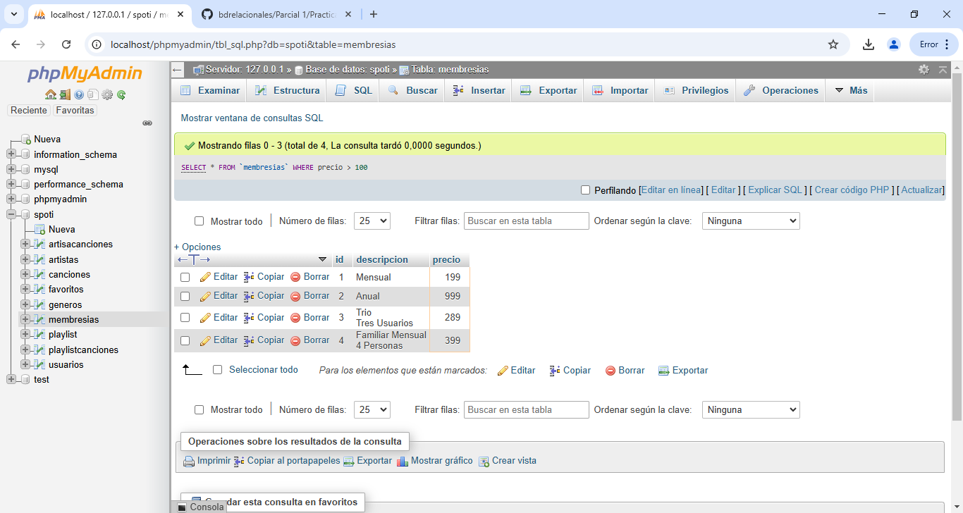

#6 OBTENER LISTADO DE PLAYLIST QUE TENGAN MAS DE 3 CANCIONES

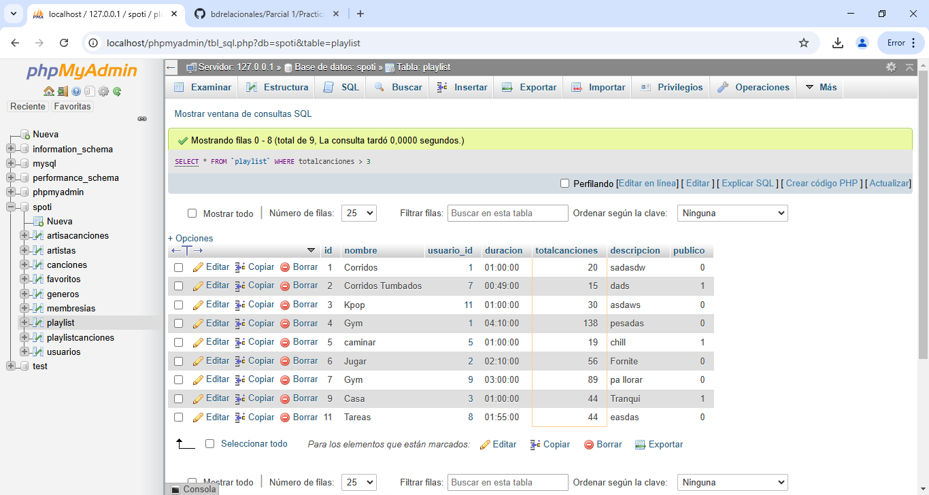

#7 OBTENER LISTADO DE CANCIONES DEL AÑO 2025

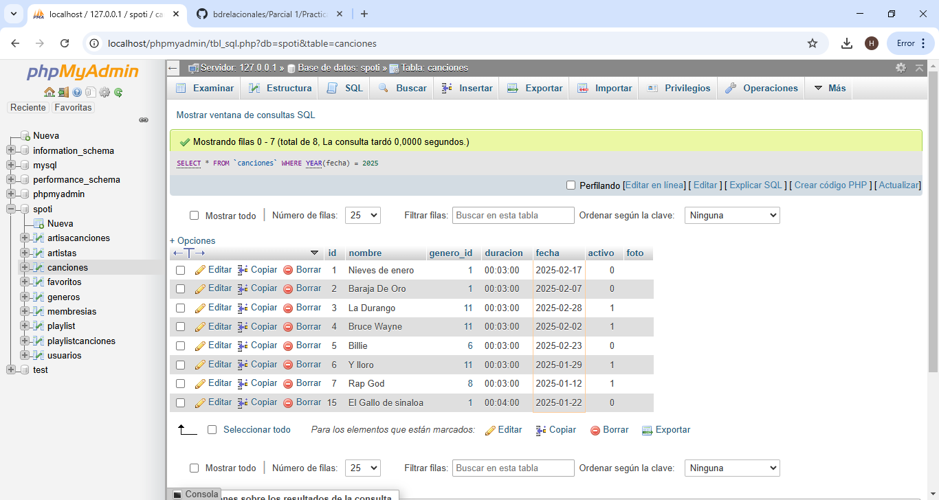

#8 OBTENER LISTADO DE NOMBRE DE LA CANCION Y NOMBRE DEL GENERO AL QUE PERTEMECE

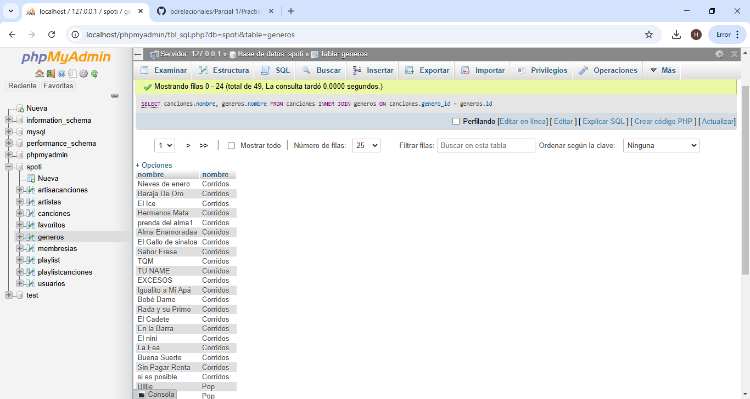

#9 OBTENER LISTADO DE NOMBRE DE USUARIO Y NOMBRE DE LA MEMBRESIA QUE TIENE

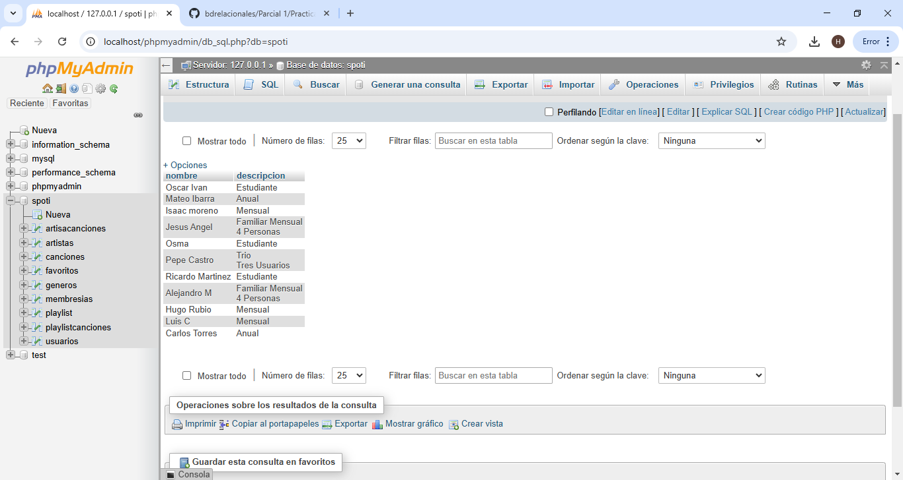

#10 OBTENER LISTADO DEL NOMBRE DE LA PLAYLIST Y EL NOMBRE DE QUIEN LA CREO

